有几点要求
- 账号要批量导入.格式为:账号----密码----身份证号
程序里不要有生成身份证号这项.
账号管理里要有手动添加一个账号.和批量添加文本文档里面的账号.格式见上.

- 任务管理里给一项任务添加账号一个一个添加太繁琐.我一次性添加几百+的账号.要求改的效率点

3代理IP 那里也要批量添加.

最后两步没有写吧.最后两步是这样的

输入预约码..验证码后会出来一下页面
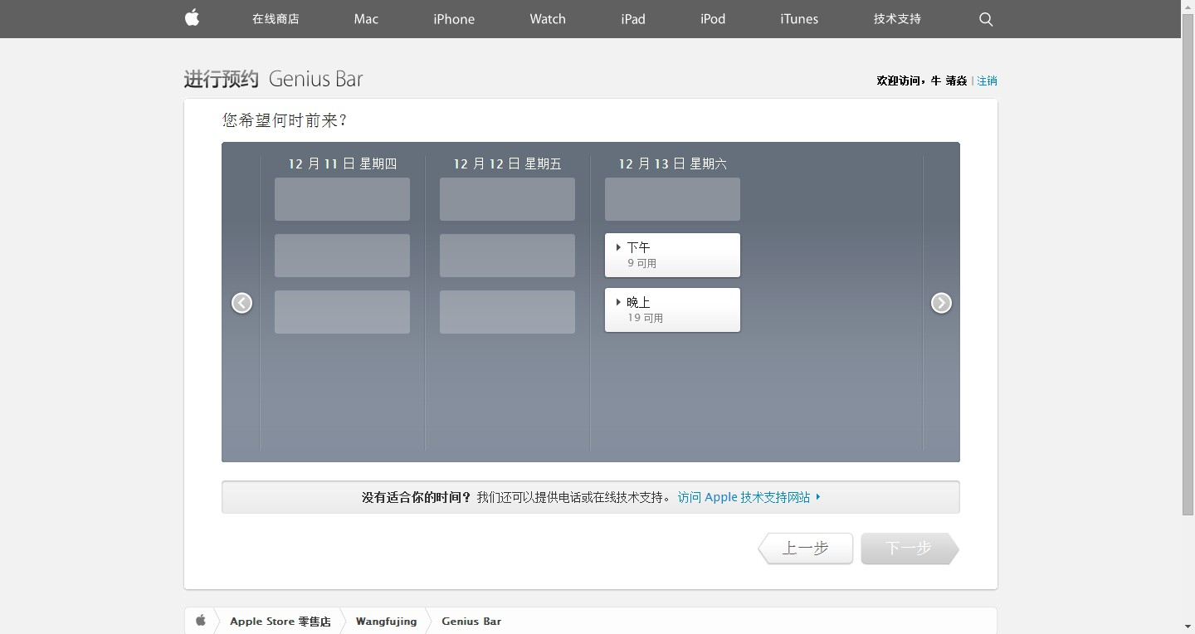

然后:
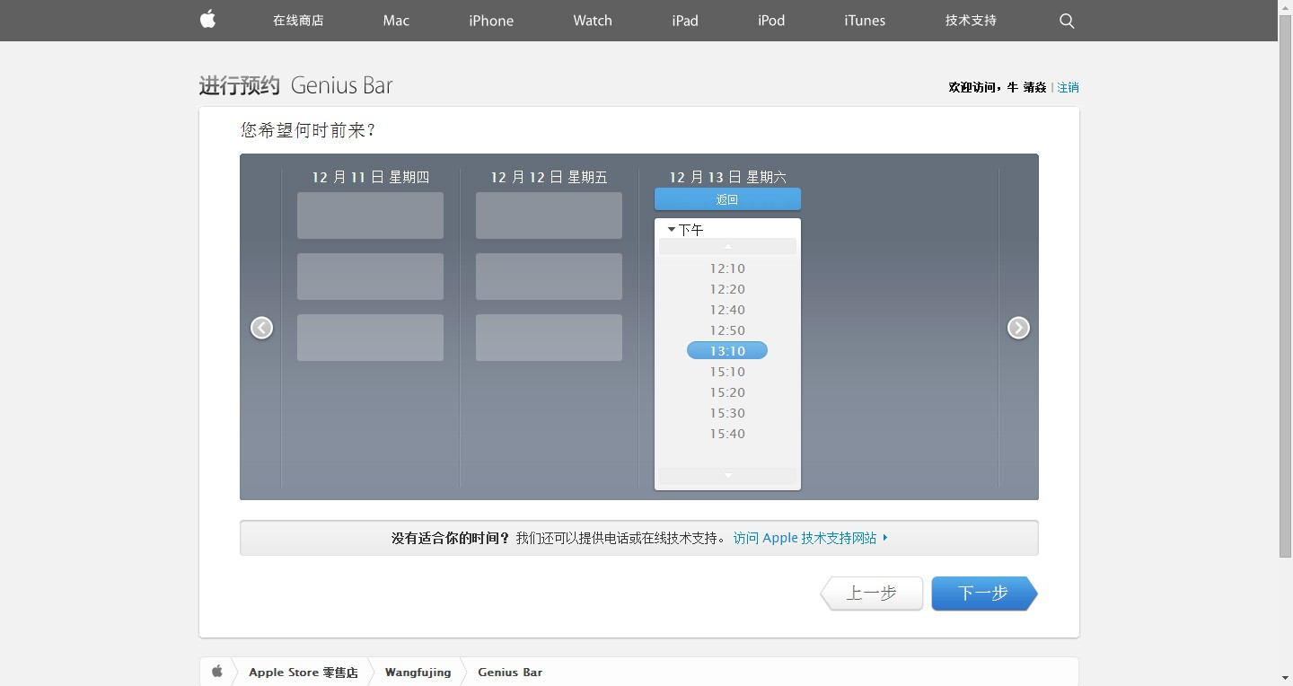

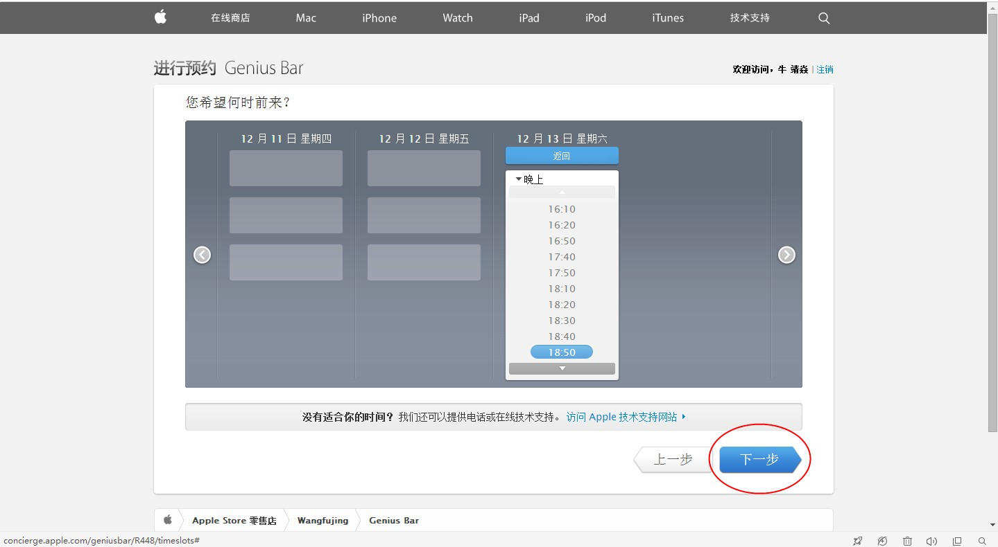

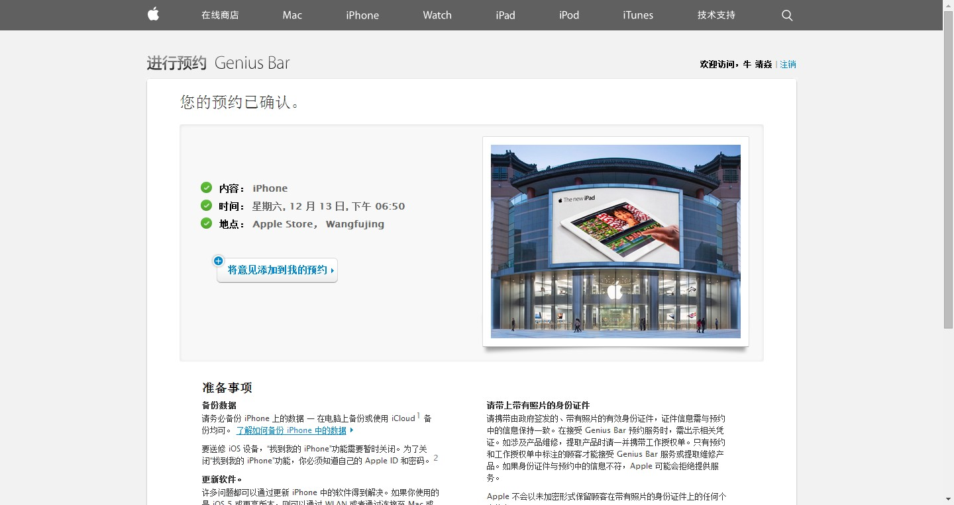

到这里为止算是预约成功一个.然后把预约成功的账号----时间----地点 写入程序下的一个文本文档内.

上海的有屏蔽.你们可以先拿北京任何一家店的MAC研究.随时都可以进去.然后把程序做完整.

